PRESSRELEASE / JUNI 2014

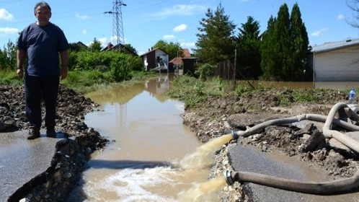

Grundfos hjälper vid översvämningar på Balkan

Balkan har råkat ut för enorma översvämningar som krävt många människoliv och gjort stora områden obeboeliga. Grundfos och medarbetare hjälper till med donationer av pumpar, mat och andra förnödenheter.

Hundratusentals människor är direkt berörda av de massiva översvämningar som har drabbat Serbien, Kroatien och Bosnien. Det är de värsta i området på över hundra år och har resulterat i omfattande evakueringar av människor, lagt hem i ruiner samt ödelagt infrastrukturen. Därför finns det nu stora behov av hjälpinsatser för att få bort vattenmassorna och hjälpa människor i nöd.
Grundfos ger en hjälpande hand, bland annat genom att skänka ett antal pumpar till de lokala myndigheterna som hanterar situationen i länderna. Bland annat dräneringspumpar, Unilift, som satts in i arbetet.
Pumparna kommer naturligvis att fördelas till områden i de tre länderna beroende på var de största behoven finns.
Utöver att hjälpa till med pumpar har de lokala Grundfos-medarbetarna skänkt mat och kläder till de nödställda via Röda Korset samtidigt som de har arbetat frivilligt med att få bukt med vattenmassorna genom att t.ex. bygga fördämningar med hjälp av sandsäckar vid flodstränderna.
"Vi har djup medkänsla för de människor som har drabbats av översvämningarna och vi anser att det är enormt viktigt att vi visar solidaritet mot våra grannar genom att efter bästa förmåga försöka hjälpa till både när det gäller produkter och våra medarbetare”, säger Jim Toft Nielsen, VD för Grundfos Serbien.

För ytterligare information, kontakta Philip Zamore, Marknadschef
Mail: pzamore@grundfos.com. Telefon: 073-415 43 85

